การแยกขยะเพื่อนำกลับมาใช้ใหม่ Kildesortering

การแยกขยะต่างๆ Sortering av søppel
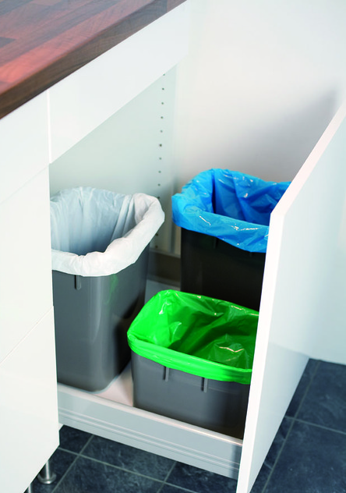
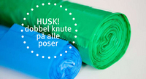

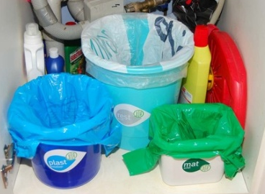

การทำขยะเพื่อนำกลับมาใช้อีก(การรีไซเคิล)
Gjenvinning av søppel
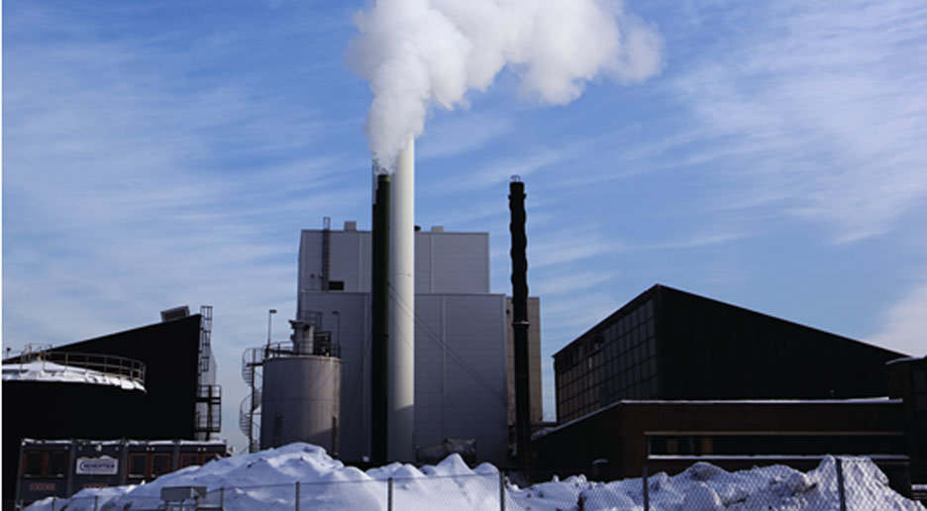

ขยะจากอาหาร Matavfall

ขนมปัง brød  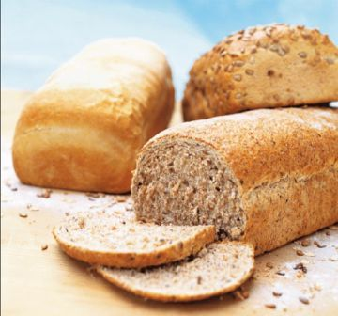 | 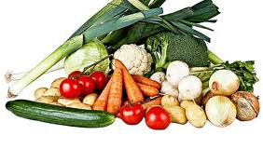  ผัก grønnsaker | ผลไม้ frukt  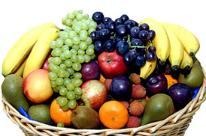
ชีส ost  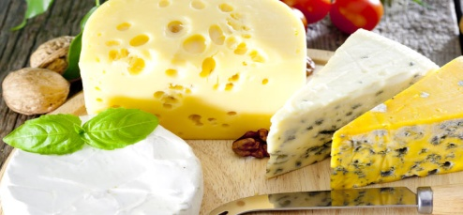 | เนื้อ kjøtt  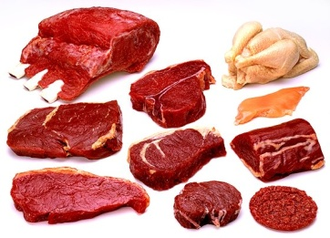 | 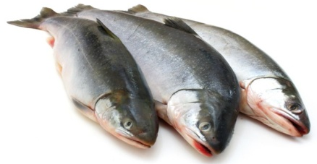  ปลา fisk
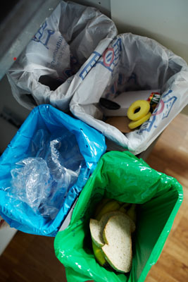
เราทิ้งขยะอาหารลงในขยะถุงสีเขียว
Vi kaster matavfall i grønne poser.

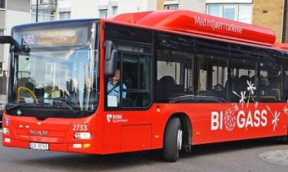

ขยะอาหารนำกลับมาใช้ใหม่ในรูปของก๊าซชีวภาพ
รถบัสใช้ก๊าซชีวภาพเป็นเชื้อเพลิง
Matavfall gjenvinnes og blir brukt til biogass.
Busser bruker biogass til drivstoff.

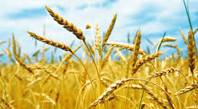

ขยะอาหารนำมาใช้ใหม่ในรูปของปุ๋ยชีวภาพ
ปุ๋ยชีวภาพให้อาหารแก่ผักและธัญพืช
Matavfall gjenvinnes og blir brukt til biogjødsel.
Biogjødsel gir næring til grønnsaker og korn.

พลาสติกห่อหุ้ม Plastemballasje

ถุงหิ้วพลาสติก  plastpose  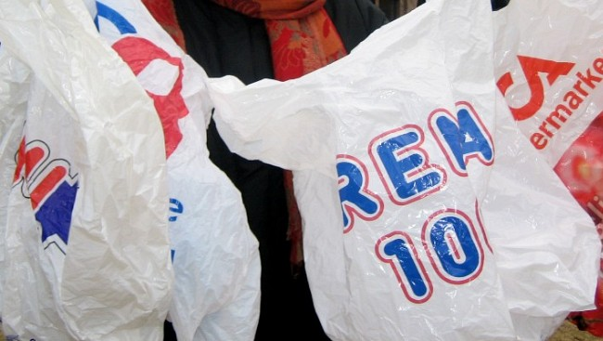 | ขวดยาสระผม  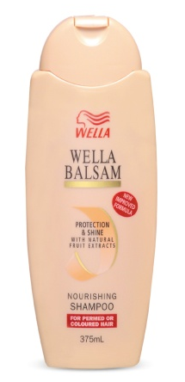  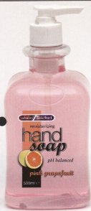  sjampoflasker | ถุงมันฝรั่งทอด  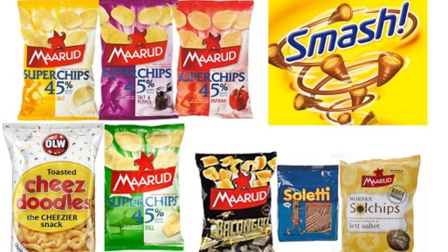  potetgullposer
ขวดซอสมะเขือเทศ  ketchupflasker  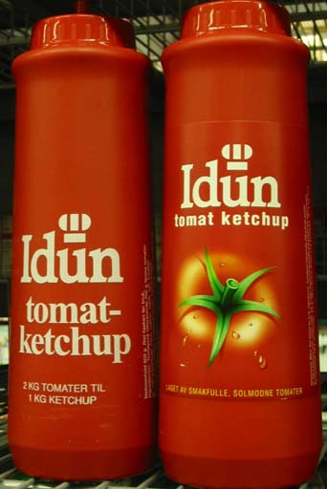 | ถ้วยโยเกิต  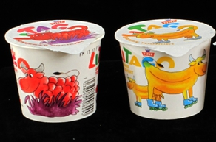  yoghurtbeger | 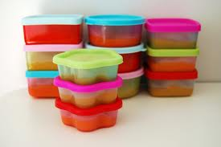  กล่องพลาสติก  plastbokser
เราทิ้งขยะพลาสติกในขยะถุงสีฟ้า
Vi kaster plast i blå poser.

พลาสติกห่อหุ้มจะถูกนำมารีไซเคิล เพื่อเป็นผลิตภัณฑ์
จากพลาสติกใหม่ที่นำมาใช้ได้อีก
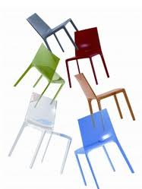
Plastemballasjen gjenvinnes og blir brukt i nye plastprodukter.

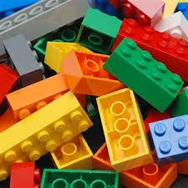
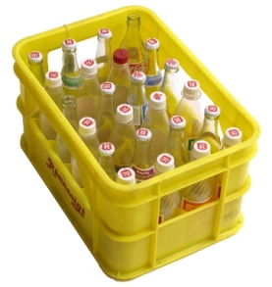
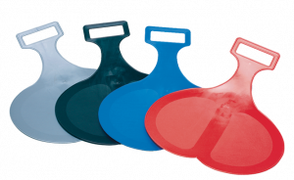

กระดานเลื่อนหิมะ ลังน้ำอัดลม ตัวต่อโลโก้ เก้าอี้พลาสติก
akebrett bruskasse lego plaststoler

ขยะทั่วไป(ขยะอื่นๆ)Restavfall

กระดาษที่สกปรก  skittent papir  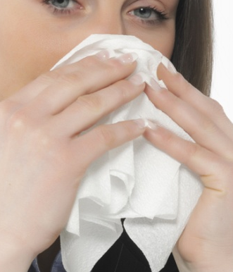 | ปากกา  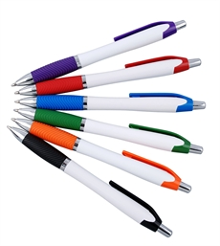  kulepenner | หมึกสี  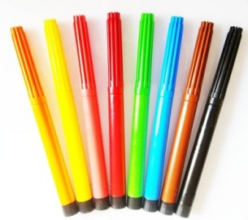  tusj
ผ้าอ้อมเด็ก  bleier  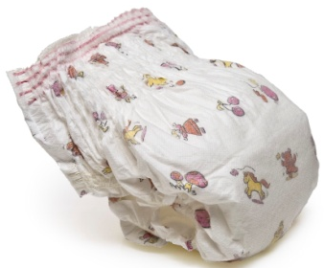 | ถุงผงซุป  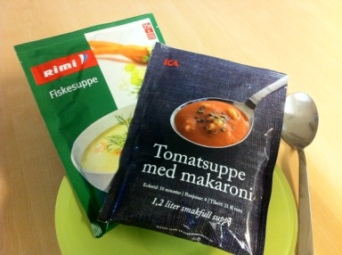  suppeposer | 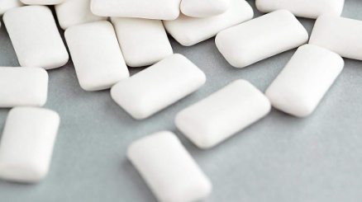  หมากฝรั่ง  tyggegummi
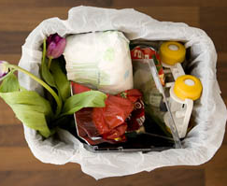
เราทิ้งขยะทั่วไปในถังขยะพลาสติกสีขาว
Vi kaster restavfall i plastposer.

ขยะทั่วไปจะถูกเผาไหม้ในเตาขนาดใหญ่ที่โรงงานกำจัดขยะและของเสีย
Restavfallet blir brent i store ovner ved forbrenningsanlegget.
ความร้อนจากการกำจัดขยะของเสีย จะถูกนำมาใช้:
- ไฟฟ้าในโรงเรียนต่างๆใน Oslo
- ให้ความอบอุ่นในบ้านเรือนใน Oslo
Varmen fra forbrenningsanlegget blir brukt til:
- strøm til skolene i Oslo
- oppvarming av mange boliger i Oslo

กระดาษ กระดาษแข็ง และกล่องเครื่องดื่มกระดาษ
Papir, papp og drikkekartonger

หนังสือพิมพ์  aviser  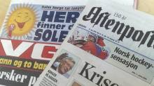 | กล่องนม  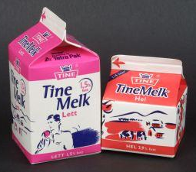  melkekartonger | กล่องพิซซ่า  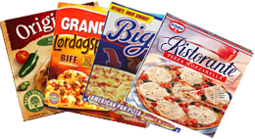  pizzaesker
กระดาษวาดรูป  tegneark  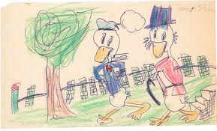 | กล่องกระดาษ  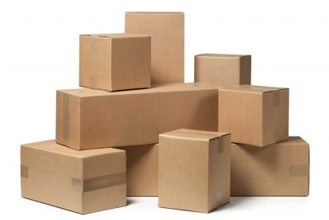  pappesker | กล่องไข่  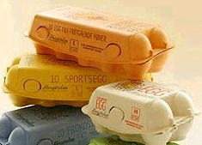  eggkartonger

เราทิ้งกระดาษ กระดาษแข็ง และกล่องเครื่องดื่ม กระดาษใน
ตู้เฉพาะใส่กระดาษ
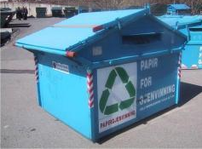
Vi kaster papir, papp og drikkekartonger i papircontaineren.

กระดาษและกระดาษแข็งเหล่านี้ถูกนำมารีไซเคิลเป็น
กระดาษใหม่ที่นำมาใช้ได้อีก
Papir og papp gjenvinnes til nytt papir og papp.

สำหรับกล่องกระดาษเครื่องดื่มโรงงานสามารถนำมาทำ
ใช้ใหม่เป็นกล่องพิซซ่าได้
Av drikkekartongene kan fabrikkene lage nye pizzaesker.

แก้วและโลหะ

Glass og metall

ขวดแก้ว  glassflasker  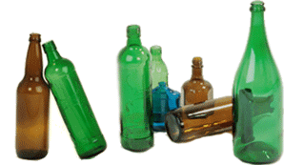 | ขวดแยม  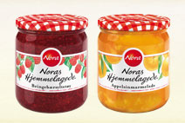  syltetøyglass | กระป๋องตับบด  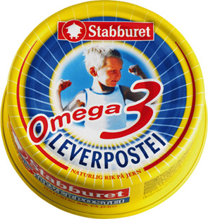  leverposteiboks
กระป๋องลูกชิ้นปลา  fiskebolleboks  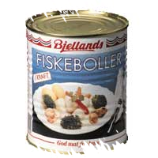 | หลอดไข่ปลาาร์เวียร์  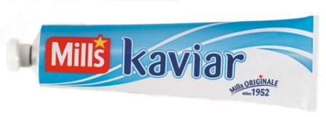  kaviartube | กระป๋องปลามาคเร็ล  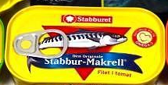  makrell i tomat

เราทิ้งแก้วและโลหะในตู้เฉพาะ
Vi kaster glass og metall i en container.
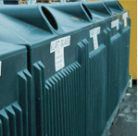

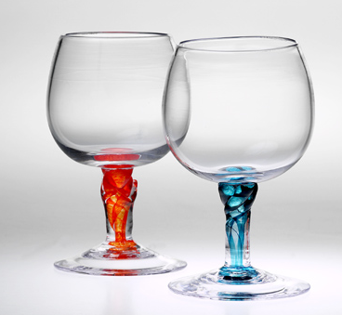

แก้วที่ใช้แล้วสามารถทำเป็นแก้วใหม่ได้
Brukt glass brukes til å lage nye glass.

โลหะห่อหุ้มที่ใช้แล้วสามารถหลอมละลายเป็น เช่น
ตะปู น็อต และตัวคลิปติดกะดาษได้
Brukt metallemballasje kan smeltes om til
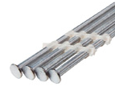
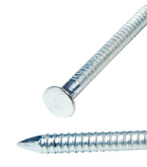
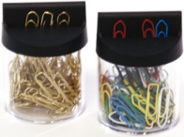
spiker, skruer og binders.

ขยะอันตราย
Farlig avfall

ถังสี  malingsspann  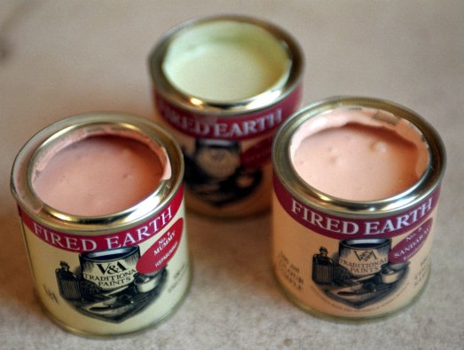 | ขวดน้ำมัน  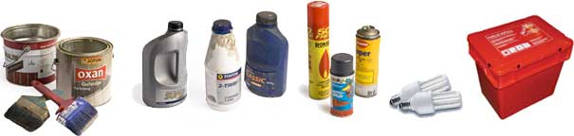  oljeflasker | ถ่าน/แบตเตอรี่  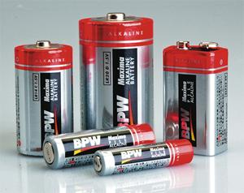  batterier
ขวดสเปรย์  spraybokser | หลอดไฟ  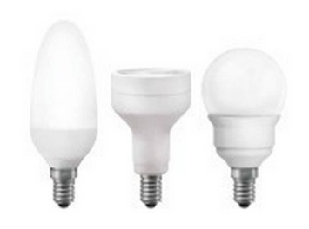  lyspærer | โทรศัพท์มือถือ    mobiltelefon

ขยะบางชนิดมีสารที่เป็นพิษที่สามารถทำลายธรรมชาติ
และมนุษย์ได้ ซึ่งเราเรียกขยะประเภทนี้ว่า ”ขยะพิเศษ หรือ ขยะอันตราย”
Noe søppel inneholder giftige stoffer som er
farlig for naturen og for menneskene.
Det kalles spesialavfall eller farlig avfall.

ขยะอันตรายจะถูกนำไปทิ้งที่สถานที่รีไซเคิล(การนำกลับมา
ใช้ใหม่)
Farlig avfall leveres på gjenbruksstasjonen.

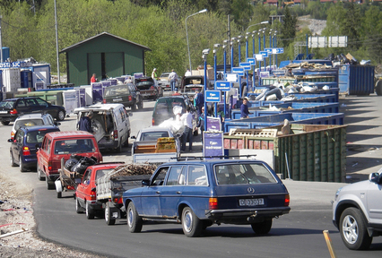
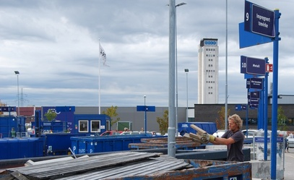

Haraldrud gjenbruksstasjon Grønmo gjenbruksstasjon

